Инструкция по использованию среды Zoom для учителей
Для организации дистанционных уроков учителям предметникам предлагается использовать среду проведения он-лайн конференций - Zoom. Для этого:
- Приготовить записанный заранее адрес вашей электронной почты. Придумать и приготовить пароль, содержащий по крайней мере 10 знаков, среди которых обязательно прописные буквы и цифры. (Американские серверы не любят кириллицу!);
- Открыть почтовый ящик в браузере и быть готовым оперативно работать с входящими
письмами;
- Открыть в браузере сайт zoom.us;
- Приступить к бесплатной регистрации на сайте

- 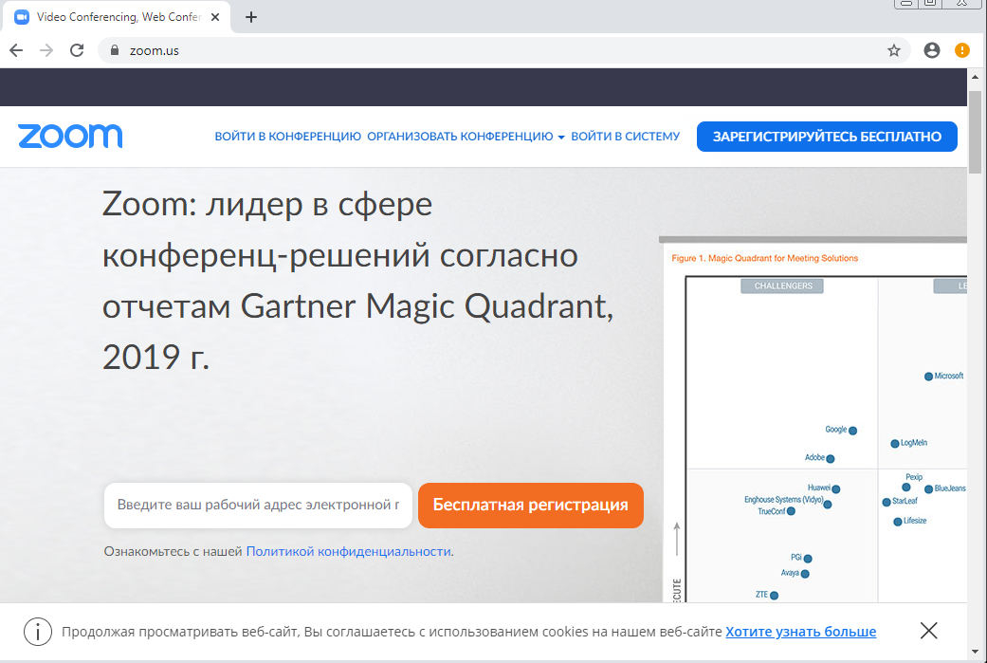
В открывшемся окне необходимо ввести заготовленный ваш адрес электронной почты и проверочный код с рисунка. Получаем ответ:
- 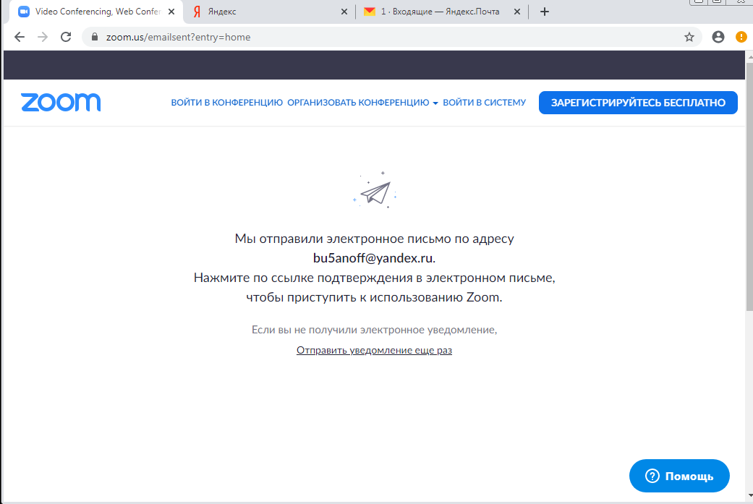
- Переходим на вкладку нашего почтового ящика и читаем письмо. Просят активировать учетную запись. С радостью щелкаем по надписи
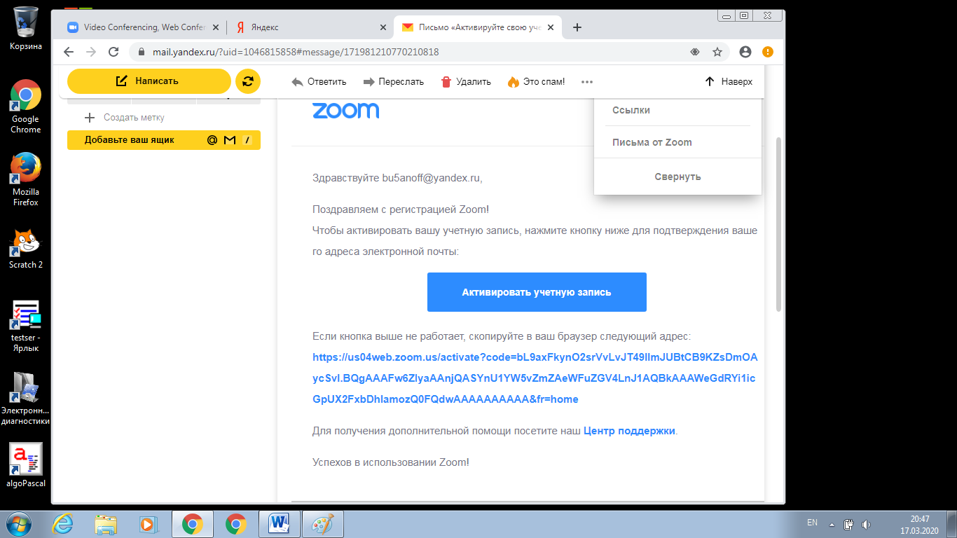
Получаем ответ
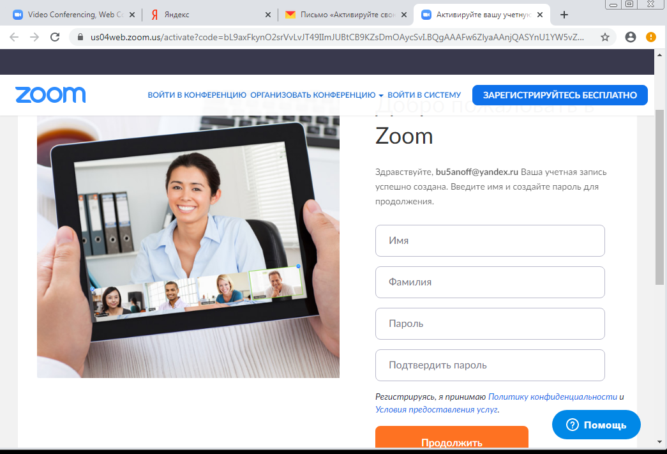
Вводим личные данные и заготовленный пароль в соответствующие поля, затем проверочный код и нажимаем Продолжить.
Теперь перед нами возможность организовать конференцию или войти в уже созданную кем-то. В большинстве случаев Вам придется создавать конференцию. Видно, что можно приглашать участников( по списку e-mail-ов класса) Можно дать ученикам возможность присоединиться к организованной Вами конференции выслав им на почту, в любом мессенджере или в группу класса в Facebook или WhatsApp номер и пароль конференции. Ученики могут зарегистрироваться на Zoom c помощью родителей заранее, но не все это сделают. Помните, что в первой конференции последним придется скачивать и устанавливать небольшую программу и на это уйдет время. Какой порядок Вам будет удобнее проинформируйте учеников заранее на сайте школы в блоге класса или в своей группе.

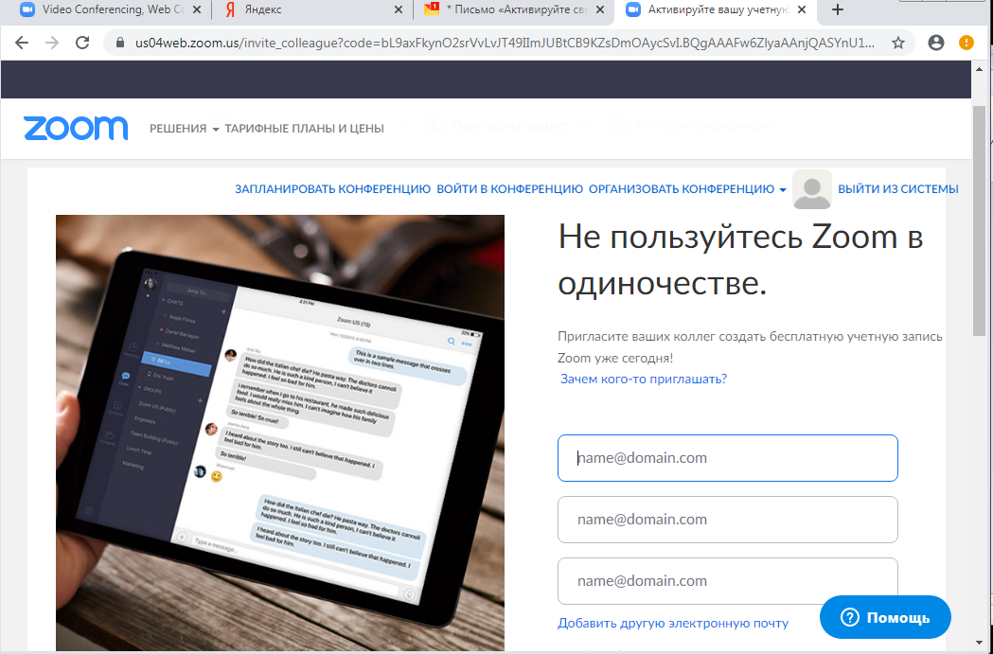
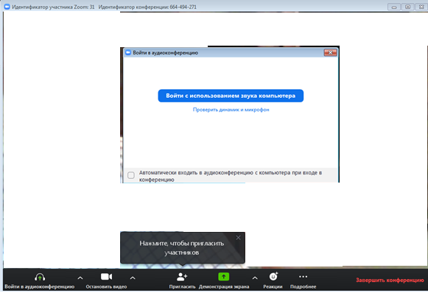

После запуска конференции, о котором предупреждает окно Запуск секунд 15-20. появляется
окно, в котором номер конференции и пароль для входа в нее других участников. Эти две последовательности цифр и следует отправить ученикам, ожидающим в указанное учителем время начала урока, в формате «Номер конференции 664-222-273, пароль 322223»

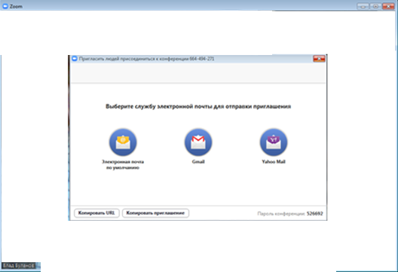

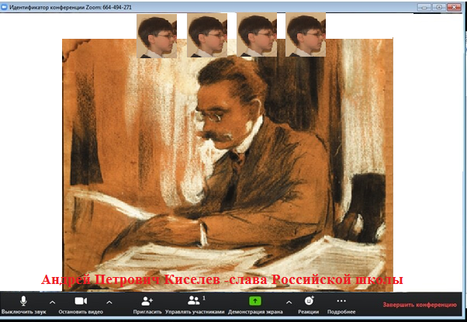Участники присоединяются перед вами окно конференции и Вы можете
Включать и выключать указанные внизу окна конференции разные режимы. Из них наиболее полезно для Вас демонстрировать экран вашего компьютера с заранее заготовленными материалами, ссылками, которые учащиеся должны у себя открывать в данный момент.
При этом у Вас сохраняется возможность управлять программами на своем компьютере, а область, видимая учениками, ограничена зеленым прямоугольником.
Основное правило успешной конференции – это дисциплина. Убедите учеников в своем вступлении к уроку, что всех присоединившихся Вы видите и крики «Ура! Я с вами!» или «Прикольно!» неуместны. Говорит только тот, кому руководитель предоставил слово. Если будет Ваша воля, пусть молча поднимут руки на камеру. Все молча.
Управляя участниками, можно отключать всех и оставлять одного говорящего и это важно, так как посторонние шумы мешают отчетливо слышать говорящего.
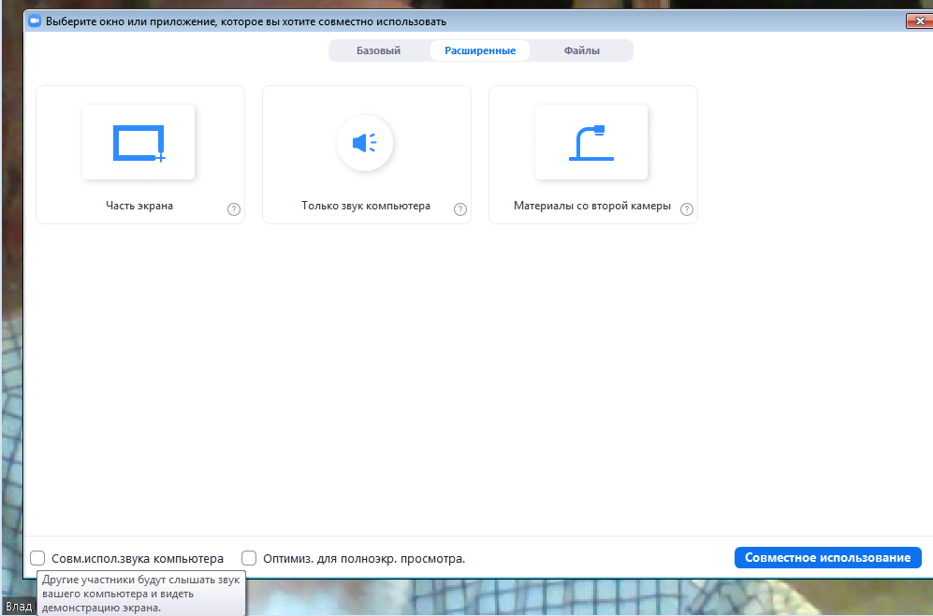

Можно в режиме Совместного использования звука (галочку) сделать слышимой для учеников фонограмму, которую Вы воспроизводите на своем компьютере, выбрав Демонстрацию экрана и экран с плеером.
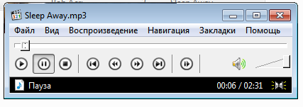
Останавливая воспроизведение у себя Паузой плеера Вы дадите ученику, который отвечает, возможность повторить или ответить на вопрос к прослушанному фрагменту. Это наиболее сложный режим, который лишь частично удалось реализовать на репетиции под руководством Анастасии Георгиевны. В реальном общении с учениками это проще проверить.
Так же вы можете правой кнопкой (…) открыть окно чата и попросить учеников дать письменные ответы со своих компьютеров, чтобы избежать выкриков и лишь указать, кто именно должен написать Вам. Конференцию – урок Вы можете записать для последующего анализа или оценивания, нажав соответствующую кнопку внизу окна.
Время бесплатной конференции - 40 мин, Zoom не даст Вам расслабиться – планируйте урок заранее.
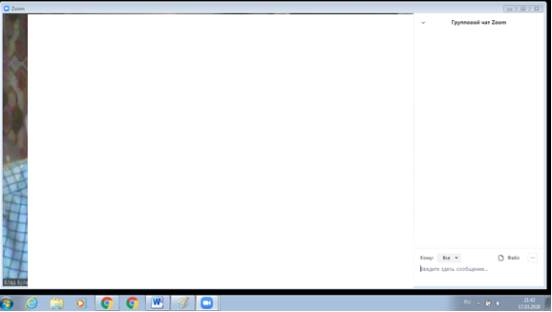
Это далеко не все, что мы можем в этой среде. В сети есть много видеосюжетов по работе в Zoom.
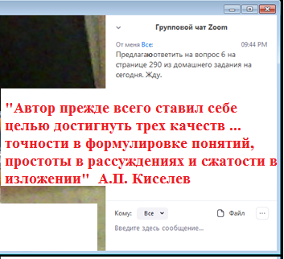
Вы можете просмотреть их, но толкового обмена опытом преподавателя школы я не нашел.

Вопросы и открытия новых возможностей придут в ходе работы.
Храни Вас Господь! Дорогие коллеги, Всем хороших уроков!

